МІНІСТЕРСТВО ОСВІТИ І НАУКИ УКРАЇНИ

Одеський національний політехнічний університет

Інститут комп'ютерних систем

Кафедра інформаційних наук

Звіт

Лабораторна робота №5

з дисципліни «Операційні системи»

Тема

«Основи використання скриптової мови інтерпретатору оболонки

командного рядку»

Виконал

Студент АІ-204

Черемних Г.В.

Перевірили

Одеса 2021

Мета роботи: придбання навичок автоматизації керування ОС з використанням скриптової мови інтерпретатору оболонки командного рядку.2.Завдання до виконання

2 Завдання до виконання

Вариант 3

Завдання 1

Розробіть програму MyOSParam на мові BASH, яка виводить на екран лише окремі дані про параметри поточного стану ОС з віртуальної файлової системи procfs у відповідності із варіантом з таблиці 3.

Програма повинна:

1) отримувати назву параметру з командного рядка;

2) знаходити значення параметру у відповідному файл

Завдання 2

Розробіть програму на мові BASH, яка виконує дії у відповідності з варіантом, представленим у таблиці 4: − my_create_file – створити файл; − my_create_directory – створити каталог (команда mkdir); − my_change_directory – змінити назву каталогу (команда mv); − my_change_file – змінити назву файлу (команда mv); − my_delete_file – видалити файл (команда rm); − my_delete_directory – видалити каталог (команда rmdir

Завдання 3

В попередній лабораторній роботі ви створили файл CSV-формату за пунктом 2.2.3 Розробіть програму на мові BASH, яка автоматично: − читає зміст файлу з урахуванням табличної структури (рядки, стовпчики), використовуючи перенаправлення потоку; − створює каталог з назвою, співпадаючою з назвою 3-го стовпчика таблиці файлу; − у створеному каталозі створює файли, назви яких співпадають зі значеннями 3-го стовпчика таблиці файлу

3. Виконання програми

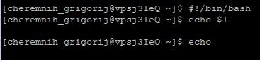

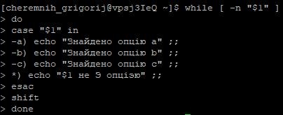

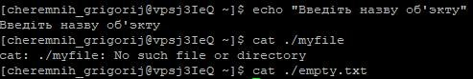

**Висновок** : Під час виконання лабораторної роботи я придбав навичок автоматизації керування ОС з використанням скриптової мови інтерпретатору оболонки командного рядку.